


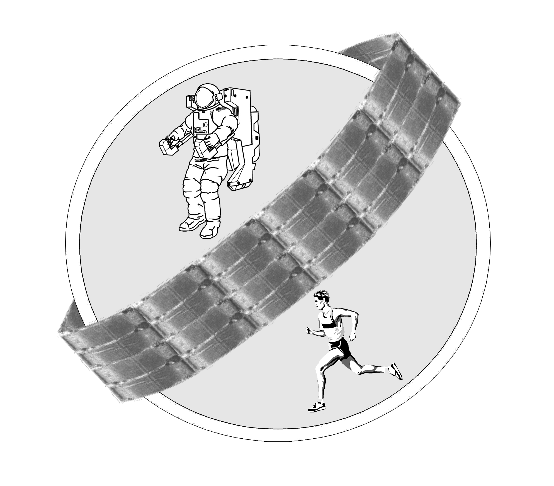

Информационное письмо

Глубокоуважаемые коллеги!
Федеральное государственное бюджетное учреждение науки Государственный научный центр Российской Федерации – Институт медико-биологических проблем Российской академии наук и Московский государственный университет имени М.В. Ломоносова (факультет фундаментальной медицины) приглашают принять участие в IX Всероссийской с международным участием Конференции с элементами научной школы, посвященной памяти Е.Е. Никольского, по физиологии мышц и мышечной деятельности «Новые подходы к изучению классических проблем», которая состоится 18-20 марта 2019 г. в ГНЦ РФ - ИМБП РАН.

Программа конференции будет включать пленарное заседание и симпозиумы по следующим проблемам:
- Технологии будущего в нейрореабилитологии
- Сократительная функция мышц и ее нейрональный контроль (Памяти Г.А. Наследова)
Молекулярные и физиологические механизмы адаптации к сократительной активности
С лекциями выступят ведущие специалисты из России и других стран в области физиологии, клеточной физиологии, биохимии и реабилитологии.
В рамках конференции будет организован конкурс стендовых докладов молодых ученых (до 35 лет), по результатам которых авторы отобранных работ получат возможность представить свой стенд в виде короткого устного доклада (5 минут на доклад и обсуждение).

Тезисы докладов будут опубликованы в сборнике материалов конференции с элементами научной школы.
Приглашаем принять участие в работе конференции по физиологии мышц и мышечной деятельности преподавателей, научных сотрудников, аспирантов, ординаторов и студентов.
Программа заседаний и стендовых сессий будет формироваться на основе присылаемых тезисов.
Заявки на участие в работе конференции и тезисы докладов принимаются до 15 декабря 2018 года.
Для отправки заявки на участие и текста тезисов необходимо заполнить электронную форму на сайте конференции http://mep.imbp.ru. Максимальное количество авторов одних тезисов - пять из трех организаций. Название организации просьба указывать в соответствии с уставными документами. Размер текста тезисов ограничен количеством 1500 знаков, не включая заголовок, фамилии авторов и названия организаций.
Размеры плаката для стендового сообщения не должны превышать 90х60 см.
Получение заявки и тезисов будет подтверждено по электронной почте.

Регистрационный взнос для участников составляет 1000 рублей (для студентов, аспирантов и участников, не выступающих с докладом, 500 рублей), включая НДС.

Реквизиты, по которым следует направлять взносы:
Федеральное государственное бюджетное учреждение науки Государственный научный центр Российской Федерации – Институт медико-биологических проблем
Российской академии наук (ГНЦ РФ – ИМБП РАН)

УФК по г. Москве (ГНЦ РФ – ИМБП РАН, л/с 20736Ц19650)
ИНН 7714038980
КПП 771401001
Банк: ГУ Банка России по ЦФО
БИК 044525000
Р/с 40501810845252000079
ОКТМО 45348000
В графе «Назначение платежа» необходимо указать: «Оплата оргвзноса за участие в IX Конференции с элементами научной школы по физиологии мышц и мышечной деятельности»

Оргкомитет напоминает о необходимости самостоятельно заблаговременно забронировать место в гостинице (ноябрь-декабрь). Гостиницы эконом класса, например, представлены на сайте http://www.moskva4you.ru . Телефон +7 (495) 768-38-42.
Большой выбор отелей на сайте http://www.booking.com .
Оргкомитет просит вашего содействия в распространении информации о проведении школы-конференции среди коллег.
Вся актуальная информация по работе конференции с элементами научной школы будет размещаться на ее официальном сайте http://mep.imbp.ru.
Если у Вас возникнут вопросы, свяжитесь с ответственным секретарем школы-конференции Шаровой Анной Петровной по электронной почте mep.imbp@gmail.com. В поле «Тема» электронного сообщения необходимо указать: «School 2019». Письма без такой пометки открываться не будут и, во избежание заражения ПК вирусами, будут уничтожены.


И.Б. Козловская
член-корр. РАН,
отдел сенсомоторной
физиологии и профилактики
ГНЦ РФ – ИМБП РАН
123007, г. Москва, Хорошевское шоссе,76а.

